Aplicación que actúa de predictor de bolsa, si quieres conocer más sobre cómo lo hacemos continúa leyendo este documento

Predictor BBVA

Predictor de acciones BBVA

AUTORES:

Jose Cara, Juan Antonio Merino y Angel Nuñez-Torrón

Índice:

1. Breve Resumen

Predictor Validador Acciones

La finalidad de nuestro proyecto es actuar como predictor del valor futuro de las acciones de la empresa BBVA. Aunque, este modelo podría aplicarse a cualquier empresa, simplemente bastaría con descargarse un archivo Excel con los datos obtenidos de la página Invertia (https://www.invertia.com/es/mercados/bolsa/empresas/historico/-/empresa/bbva/RV011BBV), formato que actualmente usamos en nuestra aplicación.

\* De este Excel descartamos los campos de fecha y de volumen ya que para la implementación de nuestro predictor no nos son necesarios.



1. ¿Por qué un predictor de bolsa?

Queríamos realizar una aplicación útil con un gran volumen de datos detrás y se nos ocurrió que la mejor forma de implementarlo era con un predictor de valores financieros (acciones).

También, a todos los miembros del grupo nos gusta el mundo financiero y vimos la oportunidad de juntar este trabajo de Inteligencia Artificial con nuestros conocimientos respecto a este sector.

Gracias a los conceptos y conocimientos que tenemos respecto al mundo financiero, nos ayudaron a llevar a cabo el proyecto y generar nuestra fórmula para predecir los datos de las acciones del BBVA, la cual os explicaremos a continuación.



1. Modelo Utilizado

Para realizar nuestro modelo de aprendizaje utilizaremos la herramienta Weka. La cual se puede descargar mediante esta URL, <https://www.cs.waikato.ac.nz/ml/weka/downloading.html>

Realizamos una búsqueda y prueba de los diferentes modelos de clasificación que nos ofrece la aplicación para ver cual se ajustaba mejor a nuestra aplicación.

Finalmente para el proceso de aprendizaje automático, decidimos emplear el modelo de perceptrón multicapa (el cual nos ofrece Weka). En el paso 2, mostramos como acceder a él.

Paso 1:

Como se muestra en la captura usamos el archivo accionesBBVA.arff para general el modelo. Para conseguir la ejecución, deberemos ir a WEKA > Open file… > y aquí iremos a la ruta donde tenemos el archivo arff.

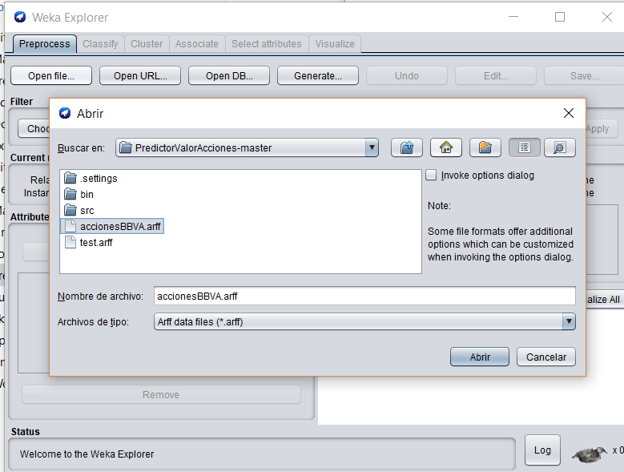

Paso 2:

Para usar el Multilayer Perceptrón, vamos a la sección de Classify y una vez ahí pulsaremos en Choose. A continuación, weka > classifiers > functions > MultilayerPerceptron

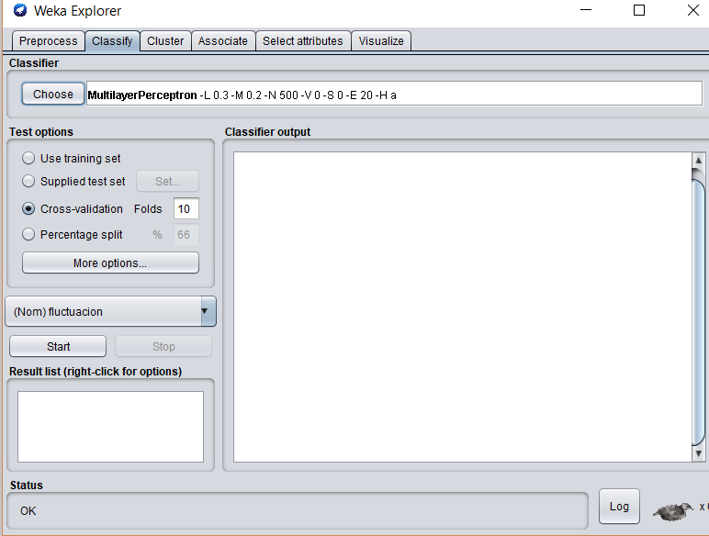

Hemos decidido usar este modelo como consecuencia de que obtenemos un porcentaje de acierto mayor.

Paso 3:

Ejecución del MultilayerPerceptron

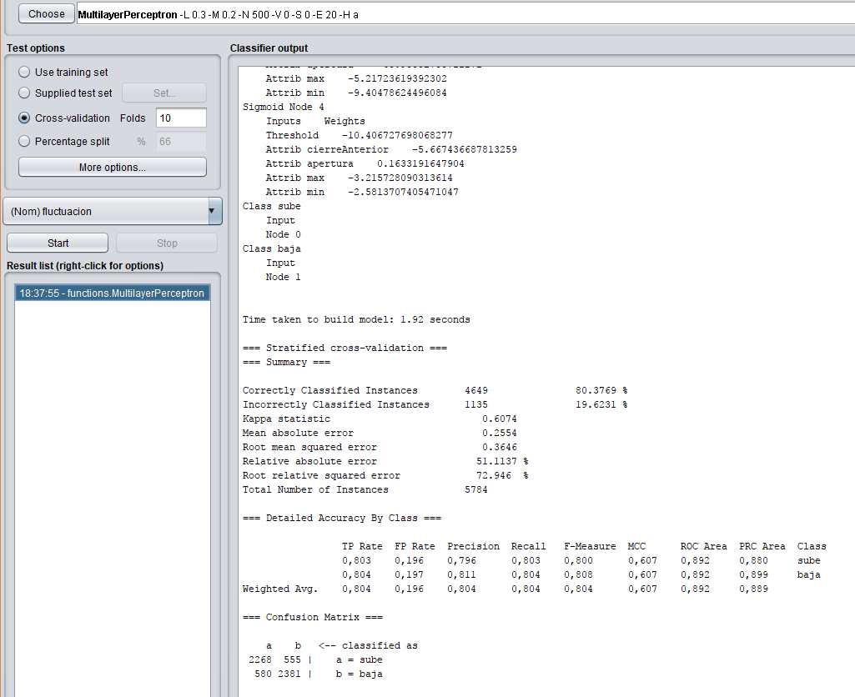

Como se puede observar, el modelo se basa en el uso del diferencial de las acciones (atributo cogido de invertia).

La precisión de que sube alcanza el 0,796 y baja 0,811. Nuestro programa actúa de tal forma que si el diferencial del día siguiente mayor que 0 sube y si es menor dice que baja.

El archivo arff es el que contiene los datos para usarlos en weka lo generamos automáticamente cuando se ejecuta el programa.

Para testearlo usamos el archivo test.arff el cual contiene todos los datos de las acciones del BBVA desde el año 1996- hasta la actualidad. Con esto el programa le preguntamos si sube y baja. En cambio, con el fichero accionesBBVA.arff generamos el modelo, es decir, es con lo que aprende nuestro programa.